**ИТОГОВАЯ КОНТРОЛЬНАЯ РАБОТА ПО БИОЛОГИИ. 6 КЛАСС**

Ф.И.____________________________________________________________

1 вариант

***ЧАСТЬ А. Выберите один правильный ответ.***

**А1. Одно из главных отличий растительной клетки от других – это наличие**

А. ядра; Б. оболочки и ядра; В. цитоплазмы; Г. пластид.

**А2. Большую часть растительной клетки занимает органоид с питательным клеточным соком под названием:**

А. цитоплазма Б. ядро В. пластиды Г. вакуоль

**А3. Тонкие участки клеточной оболочки, через которые осуществляется обмен веществ – это**

А. поры Б. пигменты В. пластиды Г. включения

**А4. К органическим веществам клетки относятся**

А. вода; Б. минеральные соли; В. кислород; Г. углеводы, жиры, белки;

**А5. При прорастании семян в первую очередь появляется**

А. зародышевый побег Б. зародышевый корешок

В. семядоля Г. проросток

**А6. У большинства двудольных растений корневая система**

А. смешанного типа Б. придаточная. В. стержневая Г. мочковатая

**А7. Боковые корни развиваются**

А. только на главном корне В. на главном и придаточном корнях

Б. только на придаточных корнях Г. на всех корнях

**А8. Корневой волосок представляет собой**

А. вырост участка корня Б. паразит

В. нитевидный боковой корешок Г. вырост клетки корня

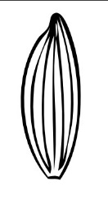**А9. Данное жилкование листьев (см. рисунок слева) называется:**

А. перистое Б. сетчатое

В. параллельное Г. дуговое

**А10. Клетки устьиц находятся**

А. в губчатой ткани Б. в жилке В. в столбчатой ткани Г. в эпидермисе

**А11. В мякоти листа – в губчатой и столбчатой ткани есть большое количество**

А. хлоропластов; Б. ворсинок В. камбия Г. тычинок

**А12. Совокупность всех лепестков и чашелистиков цветка называется**

А. венчик Б. цветоложе В. чашечка Г. околоцветник

**А13. Основная функция цветка – это**

А. питание Б. дыхание В. размножение Г. активное передвижение

**А14. Отверстия стебля, через которые он получает кислород называются**

А. устьица Б. чечевички В. поры Г. дыхальца

**А15. Рост стебля в толщину происходит благодаря**

А. камбию Б. сердцевине В. коре Г. лубу

*ЧАСТЬ В.*

**В1.Установите соответствие между органами и функциями, и принадлежностью к определенному виду органов:**

|  |  |
| --- | --- |
| **Вид органов:** | **Органы и функции:** |
| 1. Вегетативные.  2. Генеративные. | А Лист.  Б. Цветок и плод.  В. Стебель с листьями.  Г. Образование семян.  Д. Размножение черенками.  Е. Двойное оплодотворение. |

|  |  |  |  |  |  |
| --- | --- | --- | --- | --- | --- |
| А | Б | В | Г | Д | Е |
|  |  |  |  |  |  |

**В2. Выпишите номера верных утверждений**:

1) Плод персика и вишни называется костянка.

2) Двойной околоцветник состоит из чашелистиков и венчика.

3) Половое размножение осуществляется благодаря наличию венчика цветка.

4) Рост побега в высоту происходит за счет увеличения массы корней.

5) Луковица – это видоизмененный побег растения.

**В3. Выберите из предложенного списка и вставьте в текст пропущенные слова, используя для этого их цифровые обозначения:**

**ОБРАЗОВАНИЕ ВЕЩЕСТВ В ЛИСТЕ**

Органические вещества и кислород образуются в листе в процессе ___________(А). Этот процесс протекает только на свету. Такой вид питания растений получил называние ___________(Б), поскольку исходным веществом для него служит ___________(В), добываемый растением из атмосферы.

***Список слов (словосочетание):***

1)  дыхание

2)  воздушное

***Запишите в таблицу выбранные цифры под соответствующими буквами.***

|  |  |  |
| --- | --- | --- |
| **А** | **Б** | **В** |
|  |  |  |

3)  почвенное

4)  фотосинтез

5)  вода

6)  кислород

**В4. Рассмотрите изображение и напишите названия частей цветка под каждой цифрой.**

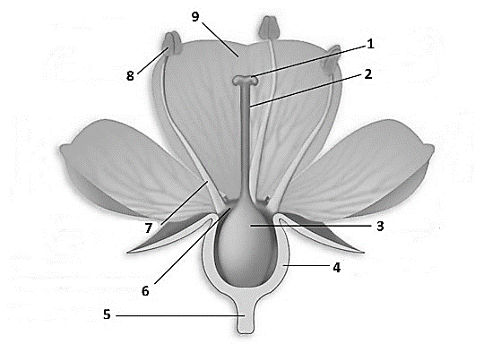 1 __________________

2___________________

3 __________________

4___________________

5___________________

6___________________

7___________________

8___________________

9___________________

**В5. Рассмотрите схему и ответьте на вопросы:**

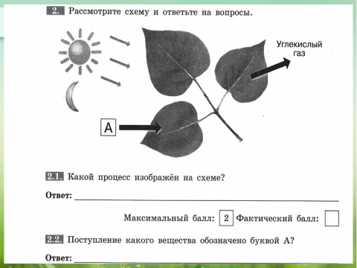

1) Напишите, как называется процесс, изображенный на схеме?

2) Поступление какого вещества обозначено буквой А?

*ЧАСТЬ С.*

**С1. Перечислите способы размножения растений. Кратко из охарактеризуйте.**

**ИТОГОВАЯ КОНТРОЛЬНАЯ РАБОТА ПО БИОЛОГИИ. 6 КЛАСС**

Ф.И.____________________________________________________________

2 вариант

***ЧАСТЬ А. Выберите один правильный ответ.***

**А1. Клеточная стенка растительной клетки состоит из**

А. хитина Б. жиров В. целлюлозы Г. нет клеточной стенки

**А2. Хлоропласты с хлорофиллом – органоиды, которые участвуют в**

А. размножении Б. поглощении почвенного раствора

В. фотосинтезе Г. испарении

**А3. Органоид клетки в котором хранится вся важная наследственная информация – это:**

А. ядро Б. вакуоль В. цитоплазма Г. оболочка

**А4. К неорганическим веществам клетки относятся**

А. вода, углеводы В. белки, жиры и углеводы

Б. минеральные соли, белки Г. минеральные соли, вода

**А5. Где находится запас питательных веществ в семени пшеницы?**

А. в кожуре Б. в стебельке В. в семядолях Г. в эндосперме

**А6. У большинства однодольных растений корневая система**

А. смешанного типа Б. стержневая В. придаточная Г. мочковатая

**А7. Придаточные корни образуются**

А. только на нижней части стебля В. на боковых корнях

Б. только на главном корне Г. как на стебле, так и на листьях

**А8. Корень растет длину**

А. верхушкой и всеми другими, следующими за ней, участками;

В. только верхушкой;

Б. участком, отходящим от стебля;

Г. зоной роста;

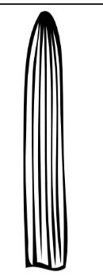**А9. Жилкование листьев на данном изображении называется:**

А. перистое Б. сетчатое

В. параллельное Г. дуговое

**А10. В клетках какой ткани листа содержатся много хлоропластов:**

А. в эпидермисе Б. в коре В. в устьицах Г. в столбчатой и губчатой

**А11. Основная функция устьиц:**

А. фотосинтез В. защита

Б. разложение органических веществ Г. газообмен и испарение воды

**А12. Пыльник - это часть ...**

А. околоцветника Б. пестика В. околоплодника Г. тычинки

**А13. Совокупность цветков на одной и той же веточке или нескольких веточек одного побега называют...**

А. околоцветником Б. цветоложем В. соцветием Г. околоплодником

**А14. Почка — это...**

А. зачаточный побег В. орган растения

Б. видоизмененный побег Г. зачаток семени

**А15. Видоизмененным корнем является**

А. Корнеплод Б. Клубень В. верхушечная почка Г. Корневище

*ЧАСТЬ В.*

**В1. Установите соответствие между органами и функциями, и принадлежностью к определенному виду органов:**

|  |  |
| --- | --- |
| **Вид органов:** | **Органы и функции:** |
| 1. Генеративные.  2. Вегетативные. | А Корень.  Б. Плод и семя.  В. Листья и стебель.  Г. Участие в половом размножении.  Д. Перенос минеральных веществ.  Е. Двойное оплодотворение. |

|  |  |  |  |  |  |
| --- | --- | --- | --- | --- | --- |
| А | Б | В | Г | Д | Е |
|  |  |  |  |  |  |

**В2. Выпишите номера верных утверждений:**

1. Коробочка – это сочный многосемянный плод.

2. У двудольных растений эндосперм слабо развит.

3. Нисходящий ток веществ идет по лубу стебля.

4. В двойном оплодотворении участвуют два спермия.

5. Корневые волоски служат для роста корня.

**В3. Выберите из предложенного списка и вставьте в текст пропущенные слова, используя для этого их цифровые обозначения.**

**СИНТЕЗ ОРГАНИЧЕСКИХ ВЕЩЕСТВ**

Энергию, необходимую для своего существования, растения запасают в виде органических веществ. Эти вещества синтезируются в ходе ___________(А). Этот процесс протекает в клетках __________(Б) в хлоропластах  — особых пластидах, содержащих пигмент зелёного цвета. Обязательными условиями образования органических веществ являются углекислый газ, вода и ___________(В).

Список слов (словосочетание):

1)  дыхание 4)  фотосинтез

2)  ночь 5)  корень

3)  свет 6)  лист

|  |  |  |
| --- | --- | --- |
| **А** | **Б** | **В** |
|  |  |  |

***Запишите в таблицу выбранные цифры под соответствующими буквами.***

**В4. Рассмотрите изображение и напишите названия частей цветка под каждой цифрой.**

 1 __________________

2___________________

3 __________________

4___________________

5___________________

6___________________

7___________________

8___________________

9___________________

**В5. Рассмотрите рисунок и ответьте на вопросы:**

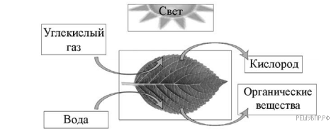

№1.Как называют данный процесс?

№2. Какой газ выделяется в ходе этого процесса?

ЧАСТЬ С.

**С1.** Что такое опыление? Перечислите способы опыления и приспособления у растений к ним.